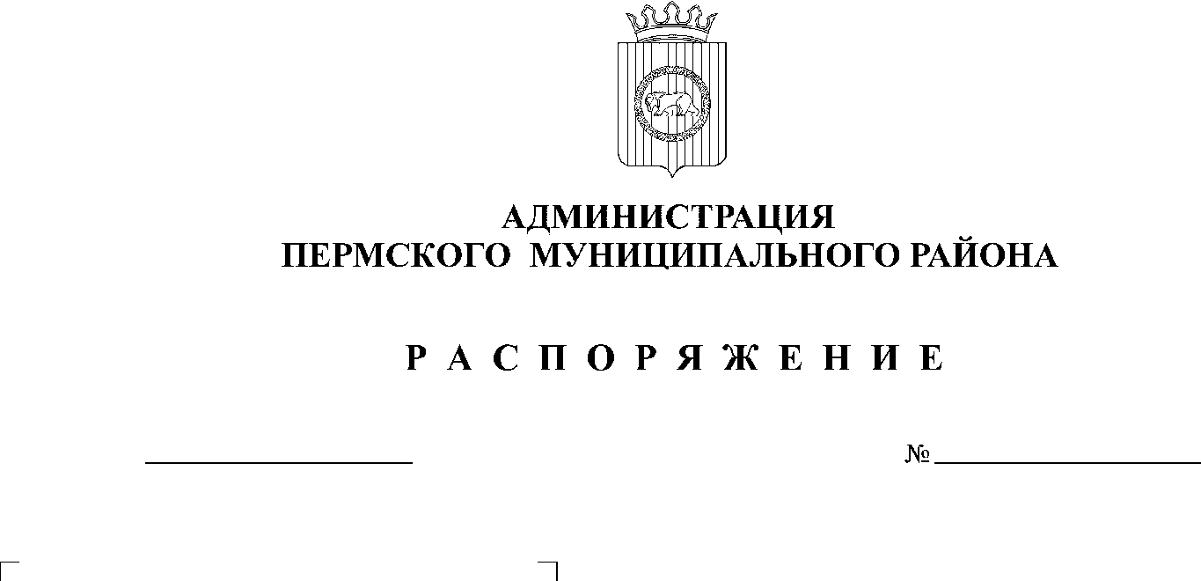

В целях приведения территории административного центра Пермского муниципального района (микрорайон Верхние Муллы) в нормативное состояние:
- Провести на территории административного центра Пермского муниципального района (микрорайон Верхние Муллы) 30 апреля и 07 мая 2021 года с 10:00 до 14:00 часов субботник «Зеленая весна – 2021» (далее – Субботник).
- Назначить ответственным за организацию и проведение Субботника начальника МКУ Управление благоустройством Пермского района Фролова С.А.
- Рекомендовать руководителям функциональных органов администрации Пермского муниципального района, иных организаций и предприятий, расположенных на территории административного центра Пермского муниципального района (микрорайон Верхние Муллы), организовать выход своих сотрудников на Субботник и обеспечить уборку территорий, прилегающих к границам зданий, по месту нахождения.
- Начальнику МКУ Управление благоустройством Пермского района Фролову С.А. провести организационное совещание с представителями функциональных органов администрации Пермского муниципального района и иных организаций и предприятий, расположенных на территории административного центра Пермского муниципального района (микрорайон Верхние Муллы), в срок до 27 апреля 2021 года.
- Настоящее распоряжение вступает в силу со дня его официального опубликования.
- Настоящее распоряжение опубликовать в бюллетене муниципального образования «Пермский муниципальный район» и разместить на официальном сайте Пермского муниципального района www.permraion.ru.
И.п. главы муниципального района В.П. Ваганов

